Популярные книги по детской психологии для родителей
Самые читаемые, полезные и интересные книги о развитии и воспитанию детей, прочитанные родителями и рекомендуемые психологами.
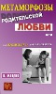
Ирина Млодик: «Метаморфозы родительской любви, или Как воспитывать, но не калечить»
Описание: Эта книга о насилии. В том числе, она о том, что в простонародье называется просто «воспитанием». О том, каким образом многие родители пытаются влиять на своих детей, будучи абсолютно убеждены в том, что творят только благо. А также: об унижениях, оскорблениях, манипуляциях, инцесте, взламывании детских границ, физическом, эмоциональном, сексуальном насилии, в котором живут наши дети.
Нартова-Бочавер С. К., Бочавер К. А., Бочавер С. Ю.: «Жизненное пространство семьи: объединение и разделение»
Описание: Эта книга — о тех границах, без которых немыслимо человеческое бытие и которые могут иметь разную природу. Каждый человек, перемещаясь во времени или пространстве, несет вокруг себя невидимую оболочку того, что он считает своим. И потому, сближаясь, люди впускают в этот невидимый пузырь Другого вместе со всем скарбом его мыслей, вещей и вкусов, а расставаясь, — лишаются того, что долго было общим. Это понимание сделает семейную жизнь более объемной, а членов семьи — более чувствительными в распознавании прозрачных границ психологического пространства близких людей, внедрение в которое разрушает взаимное доверие и уважение.
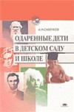
А.И.Савенков: «Одаренные дети в детском саду и школе»
Описание: Одаренным принято считать того, чей дар явно превосходит средние возможности, способности большинства. Феномен одаренности и творчества привлекает внимание исследователей уже много веков, но лишь в последние годы рост интереса к проблеме одаренности приобрел характер устойчивой тенденции благодаря происходящих в обществе перемен.
В книге рассматриваются вопросы диагностики одаренных детей, содержания их образования и организации учебной деятельности. Характеризуются методы, технологии развития интелектуально-творческого потенциала детей.
Диана Валерьевна Хорсанд: «Если ребенок левша... маленькие подсказки для родителей»
Описание: Если ваш ребенок родился левшой, считайте, что вам повезло! Скорее всего, он обладает феноменальными способностями. Но этот мир предназначен в основном для «правшей», и поэтому проблем маленькому гению не избежать. Только родительская любовь, терпение, понимание помогут ребенку перестать чувствовать себя «белой вороной» и реализовать таланты, заложенные от природы.
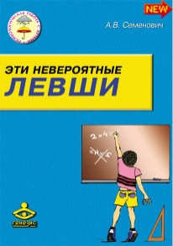
Анна Владимировна Семенович: «Эти невероятные левши: Практическое пособие для психологов и родителей»
Описание: Книга посвящена психологическим закономерностям освоения человеком социальных навыков, умения благодарить и просить о помощи, умения сопротивляться манипулированию и находить привлекательное в жизни. Размышления о каждом из этих умений начинаются со слова «Как?» Автор рассматривает жизненные навыки глубже. Все они содержат несколько пластов: поведенческий пласт из них самый поверхностный, за ним стоят более глубокие вещи – отношение к себе и к окружающим, собственная система ценностей…
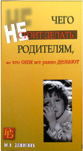
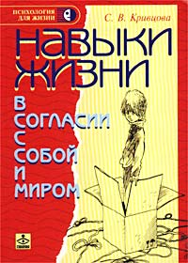
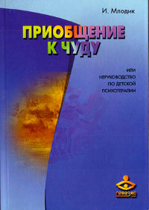
Марина Зажигина: «Чего не стоит делать родителям, но что они всё равно делают»
Описание: Книга посвящена психологическим закономерностям освоения человеком социальных навыков, умения благодарить и просить о помощи, умения сопротивляться манипулированию и находить привлекательное в жизни. Размышления о каждом из этих умений начинаются со слова «Как?» Автор рассматривает жизненные навыки глубже. Все они содержат несколько пластов: поведенческий пласт из них самый поверхностный, за ним стоят более глубокие вещи – отношение к себе и к окружающим, собственная система ценностей…
Светлана Васильевна Кривцова: «Навыки жизни: в согласии с собой и миром»
Описание: Книга посвящена психологическим закономерностям освоения человеком социальных навыков, умения благодарить и просить о помощи, умения сопротивляться манипулированию и находить привлекательное в жизни. Размышления о каждом из этих умений начинаются со слова «Как?» Автор рассматривает жизненные навыки глубже. Все они содержат несколько пластов: поведенческий пласт из них самый поверхностный, за ним стоят более глубокие вещи – отношение к себе и к окружающим, собственная система ценностей…
Ирина Млодик: «Приобщение к чуду или неруководство по детской психотерапии»
Описание: Издание адресовано детским психологам, психотерапевтам и родителям, которые стремятся понимать своих детей. Автор в удивительно доступной, недирективной форме рассказывает о том, как строится психотерапевтическая работа с детьми: с чего начинается, на чем основывается, к каким результатам приводит; какие подводные камни встречаются на этом пути. Множество живых и пронзительных историй, изложенных в книге, дают ощущение сопричастности происходящему и сами по себе оказывают терапевтическое воздействие на читателя.
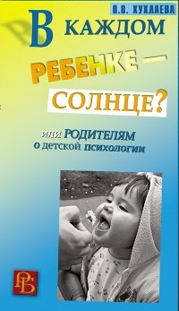
Ольга Владимировна Хухлаева: «В каждом ребенке – солнце? Родителям о детской психологии»
Описание: Книга адресована родителям, бабушкам, дедушкам, детским психологам – всем, кто имеет счастье быть вместе с детьми. Автор рассматривает условия формирования тех или иных качеств (доброты, общительности, интеллекта, душевного здоровья в целом) во младенчестве, в раннем, дошкольном, младшем школьном, а также подводные камни, которые поджидают родителей и детей на этом пути.
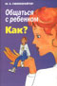
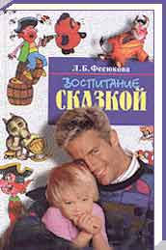
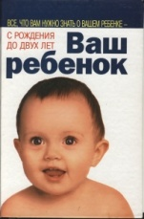
Борисовна Гиппенрейтер: "Общаться с ребенком. Как?"
Описание: "Гуманистический подход к человеку и человеческим взаимоотношениям составил идейную основу этой книги. Он противостоит авторитарному стилю воспитания детей, который долгое время бытовал в наших школах и семьях. Гуманизм в воспитании основан прежде всего на понимании ребенка - его нужд и потребностей, на знании закономерностей его роста и развития личности. Часть родителей более или менее осознает, в чем именно нуждаются их дети. Они даже хотели бы вести себя иначе, но на практике это не выходит. Поэтому родителей надо не только просвещать, но и обучать способам правильного общения с ребенком. "
Л.Перельштейн: "Осторожно: дети! или пособие для родителей, способных удивляться"
Описание: Уважаемые родители! Давайте поставим главный вопрос. Что такое правильно (хорошо) воспитать ребенка? Чтобы он вырос таким, как хотим мы? Чтобы он воплотил в жизнь несбывшуюся мечту нашей юности или перенял и продолжил семейные традиции?
Позвольте не согласиться с таким мнением. Основное, что мы можем сделать для ребенка - это помочь ему адаптироваться в этом мире и найти своё уникальное призвание.
Если так, то достаточно ли хорошо мы понимаем нашего ребенка? Ведь чаще всего его чувства и переживания остаются недоступны даже для родителей.
Не потому ли воспитание часто превращается в борьбу родителей и детей, что мы, родители, набиты стереотипами и, самое главное, лучше ребенка знаем, что ему нужно.
Н.Галигузова, Е.Смирнова: "Ступени общения: от 3 до 6 "
Описание: Очевидно, что общение ребенка со сверстниками - это особая сфера его жизнедеятельности, которая существенно отличается от общения со взрослыми. Близкие взрослые обычно внимательны и доброжелательны к малышу, они окружают его теплом и заботой, учат определенным навыкам и умениям. Со сверстниками все происходит иначе. Дети менее внимательны и доброжелательны, они обычно не слишком стремятся помочь друг другу, поддержать и понять сверстника. Они могут отнять игрушку, обидеть, не обращая внимания на слезы. И все же общение, с другими детьми приносит дошкольнику ни с чем не сравнимое удовольствие. Начиная с 4-летнего возраста сверстник становится для ребенка более предпочитаемым и привлекательным партнером, чем взрослый. Если перед дошкольником стоит выбор - с кем играть или гулять: с приятелем или с мамой,- большинство детей сделают этот выбор в пользу сверстника.
Л.Б.: "Воспитание сказкой "
Описание: Можно ли использовать сказку в воспитательных целях? Можно! И не только в воспитательных! Универсальная методика работы со сказкой, разработанная педагогом Л.Б.Фесюковой, развивает образное и логической мышление ребенка, его творческие способности, знакомит детей с миром природы и помогает подготовить их к школе. В книге вы найдете конспекты занятий с детьми, а также задания, которые помогут оценить, насколько хорошо вы освоили авторскую методику. Книга адресована воспитателям детских садов, учителям начальных классов школы и, конечно, родителям.
Уильям Серз и Марта Сер:
"ВАШ РЕБЕНОК: Все, что вам нужно знать о вашем ребенке с рождения до двух лет"
Описание: Почему эта книга здесь? Просто становление человеческой личности начинается с первого дня жизни. Авторы этой книги предлагают свою концепцию воспитания ребёнка - гуманную, основанную только на бесконечной любви - плюс практические советы по кормлению, одеванию, действиям в экстремальных ситуациях. Поистине - это настоящая энциклопедия для родителей.

